Chapitre 5 : Produit scalaire dans le plan
I ) Définition et propriétés
1) Définition du produit scalaire
Définition :
Soit $\vec{u}$ et $\vec{v}$ deux vecteurs du plan.
On appelle produit scalaire de $\vec{u}$ par $\vec{v}$ , noté $\vec{u}.\vec{v}$, le nombre réel défini par :
$\vec{u}.\vec{v}=\left\|\vec{u}\right\|×\left\|\vec{v}\right\|×cos\left(\vec{u} ; \vec{v}\right)$
$\vec{u}.\vec{v}$se lit "$\vec{u}$ scalaire $\vec{v}$".
Le nombre réel positif $\vec{u}⋅\vec{u}$ est appelé le carré scalaire du vecteur $\vec{u}$ et on écrit ${\vec{u}}^{2}=\vec{u}⋅\vec{u}={\left\|\vec{u}\right\|}^{2}$.
Remarque :
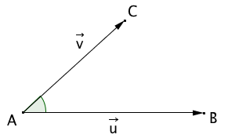
Si $\vec{AB}$ et $\vec{AC}$ sont deux représentants des vecteurs non nuls $\vec{u}$ et $\vec{v}$ alors :
$$\vec{u}.\vec{v}=\vec{AB}.\vec{AC}=\left\|\vec{AB}\right\|×\left\|\vec{AC}\right\|×\cos{\hat{BAC}}$$
2) Définition (Orthogonalité de deux vecteurs)
Soient $\vec{u}$ et $\vec{v}$ deux vecteurs non nuls.
$\vec{u}$ et $\vec{v}$ sont orthogonaux, si et seulement si $\vec{u}⋅\vec{v}=0$ .
On écrit $\vec{u}⊥\vec{v}$.
II ) Produit scalaire dans un repère orthonormé
Le plan est muni d'un repère orthonormé $\left(O ;\vec{i} ;\vec{j}\right)$.
Définition :
Soit $\left(\vec{i},\vec{j}\right)$une base du plan, et $O$ un point du plan.
- On dit que $\left(\vec{i},\vec{j}\right)$ est une base orthonormée si : $\vec{i}⋅\vec{j}=0$ et $\left\|\vec{i}\right\|=\left\|\vec{j}\right\|=1$.
- On dit que $\left(O,\vec{i},\vec{j}\right)$ est un repère orthonormé si $\left(\vec{i},\vec{j}\right)$ est une base orthonormée.
- Si $\left(\vec{i},\vec{j}\right)$ est une base orthonormée et $\left(\overline{\vec{i},\vec{j}}\right)≡\frac{π}{2}\left[2π\right]$ alors $\left(O,\vec{i},\vec{j}\right)$ est appelé repère orthonormé direct.
Dans toute la suite du chapitre, on considère que le plan est rapporté à un repère orthonormé direct $\left(O,\vec{i},\vec{j}\right)$.
Propriété :
Soit $\vec{u}$ et $\vec{v}$ deux vecteurs de coordonnées respectives $\left(x ;y\right)$ et $\left(x' ;y'\right)$.
On a : $\vec{u}.\vec{v}=\left(\begin{aligned}x \\ y\end{aligned}\right).\left(\begin{aligned}x' \\ y'\end{aligned}\right)=xx^{'}+yy^{'}$
Démonstration :
$$\vec{u}.\vec{v}=\left(x\vec{i}+y\vec{j}\right)\left(x'\vec{i}+y'\vec{j}\right)$$
$$=xx^{'}\vec{i}.\vec{i}+xy^{'}\vec{i}.\vec{j}+yx^{'}\vec{j}.\vec{i}+yy'\vec{j}.\vec{j}$$
$$=xx^{'}{\left\|\vec{i}\right\|}^{2}+xy^{'}\vec{i}.\vec{j}+yx^{'}\vec{j}.\vec{i}+yy'{\left\|\vec{j}\right\|}^{2}$$
$$=xx^{'}+yy'$$
car $\left\|\vec{i}\right\|=\left\|\vec{j}\right\|=1$, le repère étant normé,
et $\vec{i}.\vec{j}=\vec{j}.\vec{i}=0$, le repère étant orthogonal.
Propriété :
Soient $\vec{u}(x;y)$ et $\vec{v}\left(x^{'};y^{'}\right)$ deux vecteurs du plan. On a $\vec{u}⊥\vec{v}⇔xx'+yy'=0$ .
Exemple :
Soit $\vec{u}\left(5 ; -4\right)$ et $\vec{v}\left(-3 ; 7\right)$ deux vecteurs.
Calculer $\vec{u}.\vec{v}$
$$\vec{u}.\vec{v}=5×\left(-3\right)+\left(-4\right)×7=-15-28=-43$$
- Norme d’un vecteur et distance entre deux points
Soit$\vec{ U}(x;y)$ un vecteur dans le plan
- La norme de vecteur $\vec{U}$ est : $\left\|\vec{U}\right\| =\sqrt{x^{2}+y^{2}}$
Résultat : Distance entre deux points :
Soient $A\left(x_{A};y_{A}\right) et B(x_{B};y_{B})$ deux points
- Coordonnées de vecteur $\vec{AB} est (x_{B}-x_{A} ;y_{B}-y_{A})$
- La distance AB est la norme de vecteur $\vec{AB}$
$$AB =\left\|\vec{AB}\right\|=\sqrt{{(x_{B}-x_{A})}^{2}+{(y_{B}-y_{A})}^{2}}$$
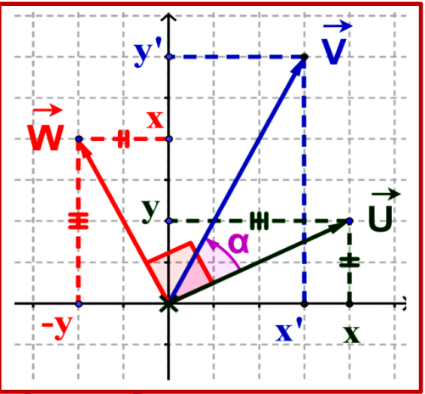
- Formule de $Cos(\overline{\vec{ U;}\vec{V}})$ et c$Sin(\overline{\vec{ U;}\vec{V}})$
Activité
Soit $\vec{u}\left(x ;y\right)$ et $\vec{v}\left(x' ;y'\right)$ deux vecteurs non nuls
On pose $(\overline{\vec{ u;}\vec{v}})≡α\left[2π\right]$ et le vecteur $\vec{w}\left(-y ;x\right)$
- Déterminer $cos(\overline{\vec{ u;}\vec{v}} )$
en fonction de $x ;y ;x’ et y’$
- Calculer $\vec{ v.}\vec{w}$ et $det(\vec{u} ;\vec{ v} )$
et $\left\|\vec{u}\right\|$et $\left\|\vec{v}\right\|$ en fonction
de $x ;y ;x’ et y’$
- Montrer que $(\overline{\vec{ v;}\vec{w}})≡\frac{π}{2}-α\left[2π\right]$
- Montrer $Sin(\overline{\vec{ u;}\vec{v}} ) =\frac{det(\vec{u}.\vec{; v)}}{\left\|\vec{u}\right\|×\left\|\vec{v}\right\|}$
Solution :
- On a : $\vec{ u}.\vec{v}=\left\|\vec{u}\right\|.\left\|\vec{v}\right\|cos(\overline{\vec{ u;}\vec{v}})$
Donc : $Cos( \overline{\vec{ u;}\vec{v}} )=\frac{ \vec{ u}.\vec{v}}{\left\|\vec{u}\right\|.\left\|\vec{v}\right\| }$
$$Cos(\overline{\vec{ u;}\vec{v}} )=\frac{ xx^{'}+yy^{'}}{\sqrt{x^{2}+y^{2}}×\sqrt{{x'}^{2}+{y'}^{2}}}$$

- On a : $\vec{ v.}\vec{w}=\left({x' \atop y'}\right).\left({-y \atop x}\right)$
$={-x}^{'}×y+y^{'}×x$
$={xy}^{'}{-x}^{'}y$
$det(\vec{u} ;\vec{ v} )=\left|\begin{matrix}x & x' \\ y & y'\end{matrix}\right|={xy}^{'}{-x}^{'}y$
$\left\|\vec{u}\right\|=\sqrt{x^{2}+y^{2}}$ Et : $\left\|\vec{v}\right\|=\sqrt{{x'}^{2}+{y'}^{2}}$

- Montrons que : $(\overline{\vec{ v;}\vec{w}} )≡(\overline{\vec{ v;}\vec{u}} )+(\overline{\vec{ u;}\vec{w}}$ )
$≡-α+\frac{π}{2}\left[2π\right]$
$≡\frac{π}{2}-α\left[2π\right]$
- Montrons $Sin( \overline{\vec{ u;}\vec{v}} )=\frac{det(\vec{u}.\vec{; v} )}{\left\|\vec{u}\right\|×\left\|\vec{v}\right\|}$
$$cos(\vec{ v .}\vec{w})=\frac{\vec{ v} .\vec{w}}{\left\|\vec{ v }\right\|.\left\|\vec{w}\right\| }$$
$$cos(\frac{π}{2}-α)=\frac{{xy}^{'}{-x}^{'}y }{\left\|\vec{u}\right\|×\left\|\vec{v}\right\| }$$
$$sin(α)=\frac{{xy}^{'}{-x}^{'}y }{\left\|\vec{u}\right\|×\left\|\vec{v}\right\| }$$
$$Sin( \overline{\vec{ u;}\vec{v}} )=\frac{det(\vec{u} ;\vec{v} )}{\left\|\vec{u}\right\|×\left\|\vec{v}\right\| }$$
Propriété :
Soit $\vec{u}\left(x ;y\right)$ et $\vec{v}\left(x' ;y'\right)$ deux vecteurs non nuls
$Cos( \overline{\vec{ u;}\vec{v}} )=\frac{\vec{U} .\vec{ V}}{\left\|\vec{U}\right\|×\left\|\vec{V}\right\|} =\frac{xx'+yy'}{\sqrt{x^{2}+y^{2}}×\sqrt{x'^{2}+y'^{2}}}$ et $Sin( \overline{\vec{ u;}\vec{v}} )=\frac{det(\vec{U}. \vec{V} )}{\left\|\vec{U}\right\|×\left\|\vec{V}\right\|}=\frac{xy'-x'y}{\sqrt{x^{2}+y^{2}}×\sqrt{x'^{2}+y'^{2}}}$.
4)Surface d’un triangle ABC
Activité
Considérons un triangle ABC et H est le projeté orthogonal du point C sur la droite (AB)
- Déterminer l’aire du triangle ABC
- Exprimer A en fonction de $\left|det(\vec{AB} ;\vec{AC} )\right|$
Solution :
- L’aire du triangle ABC
$$A_{ABC}=\frac{AB.CH}{2}$$
- Exprimer l’aire en fonction de $\left|det(\vec{AB} ;\vec{AC)}\right|$
$$Sin(\overline{\vec{ AB}.\vec{AC}} )=\frac{det(\vec{ AB };\vec{AC} )}{\left\|\vec{AB}\right\|×\left\|\vec{AC}\right\| }$$
$$\frac{CH}{AC}=\frac{det(\vec{ AB };\vec{AC} )}{AB×AC }$$
$$CH×AB=det(\vec{ AB };\vec{AC} )$$
$$A_{ABC}=\frac{CH×AB}{2}=\frac{\left|det(\vec{ AB };\vec{AC} )\right|}{2}$$
Propriété :
Considérons un triangle ABC . La surface du triangle ABC est : $S_{ABC}=\frac{\left|det(\vec{AB} ;\vec{AC)}\right|}{2}$
III) Équation de droite de vecteur normal donné
Activité :
Soient $A\left(1;2\right)$ et $B\left(-2;3\right)$ deux points du plan et $(∆)$ la droite passant par $A$ et perpendiculaire à $(AB)$.
Soit $M(x,y)∈(∆)$.
- Vérifier, sans calcul, que $\vec{AM}⋅\vec{AB}=0$.
- En déduire une équation cartésienne de $(∆)$.
Solution :
1 ) on a : $A∈\left(∆\right) et : M∈\left(∆\right)$
Et : $(AB)⊥(∆)$
Donc : $(AB)⊥(AM)$
Alors : $\vec{AM}⋅\vec{AB}=0$
2 ) L’équation cartésienne de $(∆)$ :
$$\vec{AM}(x-x_{A} ;y-y_{A})$$  $$\vec{AM}(x-1 ;y-2)$$ | $$\vec{AB}\left(-2-1;3-2\right)$$  $$\vec{AB}(-3 ;1)$$
Soit $M(x,y)∈(∆)$.
On a : $\vec{AM}⋅\vec{AB}=0⇔-3×(x-1) +1×(y-2)=0.$
$⇔-3x+3 +1y-2=0$
$⇔-3x+y+1=0$
Donc, une équation cartésienne de $(∆)$ est : $-3x+y+1=0$
1 ) Vecteur normal à une droite :
Définition :
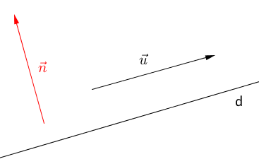
Soit $\left(D\right)=D\left(A;\vec{u}\right)$ une droite passant par le point $A$ et de vecteur directeur $\vec{u}$ .Tout vecteur non nul et orthogonal à $\vec{u}$ est appelé vecteur normal à la droite $\left(D\right)$.
(D)
Soit $\left(D\right)$ une droite d'équation cartésienne : $ax+by+c=0$.
- Le vecteur $\vec{n}\left(a;b\right)$ est un vecteur normal à $\left(D\right)$.
- Le vecteur $\vec{u}\left(-b;a\right)$ est un vecteur directeur de $\left(D\right)$.
2 ) Équation d’une droite definie par un point et un vecteur normal
Propriété :
Une équation de la droite $\left(D\right)$passant par le point $A\left(x_{A};y_{A}\right)$et de vecteur normal $\vec{n}\left(a;b\right)$ est
$a\left(x-x_{A}\right)+b\left(y-y_{A}\right)=0$ .
Exemple :
Déterminons une équation cartésienne de la droite $\left(D\right)$ passant par le point $A\left(1;2\right)$ et de vecteur normal $\vec{n}\left(5;3\right)$.
Soit $M\left(x;y\right)$un point du plan, on a $M\left(x;y\right)∈\left(D\right)⇔\vec{AM}⋅\vec{n}=0.$
$⇔\left(x-1\right)×5+\left(y-2\right)×3=0$.
$⇔5x-5+3y-6=0$.
$⇔5x+3y-11=0$.
Donc, une équation cartésienne de $\left(D\right)$ est : $5x+3y-11=0$.
3 ) Position relative de deux droites
Propriété :
Soient $\left(D\right)$ et $\left(D'\right)$ deux droites et $\vec{n}$ et $\vec{n'}$ leurs vecteurs normaux respectives. On a
- $\left(D\right)⊥\left(D'\right)⇔\vec{n}⊥\vec{n'}⇔\vec{n}⋅\vec{n'}=0$ .
- $\left(D\right)//\left(D'\right)⇔$ $\det\left( \vec{n};\vec{n}'\right)=0$.
4 ) Distance d’un point à une droite (D)
Propriété
Soit $\left(D\right)$ une droite d'équation : $ax+by+c=0$ et $A\left(x_{A};y_{A}\right)$ un point du plan.
La distance du point $A$ à la droite $\left(D\right)$ est $d\left(A;\left(D\right)\right)=\frac{\left|ax_{A}+by_{A}+c\right|}{\sqrt{a^{2}+b^{2}}}$.
Exemple :
On considère la droite $\left(D\right)$ d'équation $4x+3y+1=0$ et les points $A\left(2;1\right)$ et $B\left(-1;1\right)$.
On a $d\left(A;\left(D\right)\right)=\frac{\left|2×4+1×3+1\right|}{\sqrt{4^{2}+3^{2}}}=\frac{12}{5}$ et $d\left(B;\left(D\right)\right)=\frac{\left|-1×4+1×3+1\right|}{\sqrt{4^{2}+3^{2}}}=0$ donc $B∈\left(D\right)$
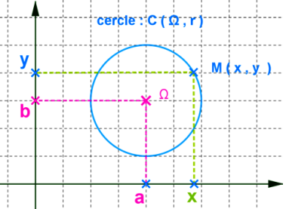
III. Équations de cercle
1) Équation d’un cercle défini par son centre et son rayon :
Activité :
On considère $\left(C\right)$ le cercle de centre $Ω\left(1;1\right)$ et de rayon $2$.
Soit $M(x;y)$ point du plan.
Montrer que $M(x;y)∈\left(C\right)⇔x^{2}+y^{2}-2x-2y-2=0$.
Définition:
Le cercle $\left(C\right)$ de centre $Ω\left(a;b\right)$ et de rayon $R$ est l’ensemble des points $M$ du plan tels que $ΩM=R$.
Propriété
Une équation cartésienne du cercle de centre $Ω\left(a;b\right)$ et de rayon $R$ est : ${\left(x-a\right)}^{2}+{\left(y-b\right)}^{2}=R^{2}$ que l'on peut écrire : $x^{2}+y^{2}-2ax-2by+c=0$ où $c=a^{2}+b^{2}-R^{2}$.
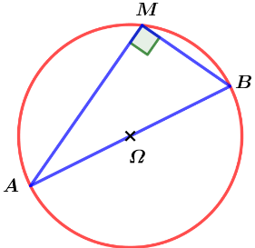
2 ) Équation d’un cercle défini par son diamètre :
On considère le cercle $\left(C\right)$ de diamètre $\left[AB\right]$.
On a : $M\left(x;y\right)∈\left(C\right)⇔\vec{AM}⋅\vec{BM}=0$ $⇔\left(x-x_{A}\right)\left(x-x_{B}\right)+\left(y-y_{A}\right)\left(y-y_{B}\right)=0$.

Soient $A$ et $B$ deux points distincts du plan.
L'ensemble des points $M$du plan qui vérifient $\vec{AM}⋅\vec{BM}=0$ est le cercle de diamètre $\left[AB\right]$ et d’équation cartésienne $\left(x-x_{A}\right)\left(x-x_{B}\right)+\left(y-y_{A}\right)\left(y-y_{B}\right)=0$.
3 ) Représentation paramétrique du cercle
On considère le cercle $\left(C\right)$ de centre $Ω\left(a;b\right)$ et de rayon $R.$
On a : $M\left(x;y\right)∈\left(C\right)⇔{\left(x-a\right)}^{2}+{\left(y-b\right)}^{2}=R^{2}$ $⇔{\left(\frac{x-a}{R}\right)}^{2}+{\left(\frac{y-b}{R}\right)}^{2}=1$.
Donc il existe un réel $θ$ tel que $\frac{x-a}{R}=\cos{θ}$ et $\frac{y-b}{R}=\sin{θ}$.
Alors : $M\left(x;y\right)∈\left(C\right)⇔\left(∃θ∈IR\right) :\left\{\begin{aligned}&x=a+r\cos{θ} \\ &y=b+r\sin{θ}\end{aligned}\right.$.
Propriété
Le cercle $\left(C\right)$ de centre $Ω\left(a;b\right)$ et de rayon $R$ est l'ensemble des points $M\left(x;y\right)$du plan qui vérifient le système $\left(S\right):\left\{\begin{aligned}&x=a+R\cos{θ} \\ &y=b+R\sin{θ}\end{aligned}\right./\left(θ∈R\right)$.
Le système $\left(S\right)$ est appelé une représentation paramétrique du cercle $\left(C\right)$.
4) Intérieur et extérieur d’un cercle :
Propriété
Soit $\left(C\right)$ un cercle d'équation $x^{2}+y^{2}+ax+by+c=0$ et $M\left(x_{0};y_{0}\right)$ un point du plan.
- $M$ est un point du cercle $\left(C\right)$ si et seulement si ${x_{0}}^{2}+{y_{0}}^{2}+ax_{0}+by_{0}+c=0$.
- $M$ est à l’intérieur du cercle $\left(C\right)$ si et seulement si ${x_{0}}^{2}+{y_{0}}^{2}+ax_{0}+by_{0}+c<0$.
- $M$ est à l’extérieur du cercle $\left(C\right)$ si et seulement si ${x_{0}}^{2}+{y_{0}}^{2}+ax_{0}+by_{0}+c>0$.
5 ) Position relative de cercle (C) et la droite (D)
Pour étudier la position relative d'un cercle $\left(C\right)$ de centre $Ω$ et de rayon $R$ avec une droite $\left(D\right)$ on peut calculer la distance $d\left(Ω;\left(D\right)\right)$ et la comparer au rayon $R$.

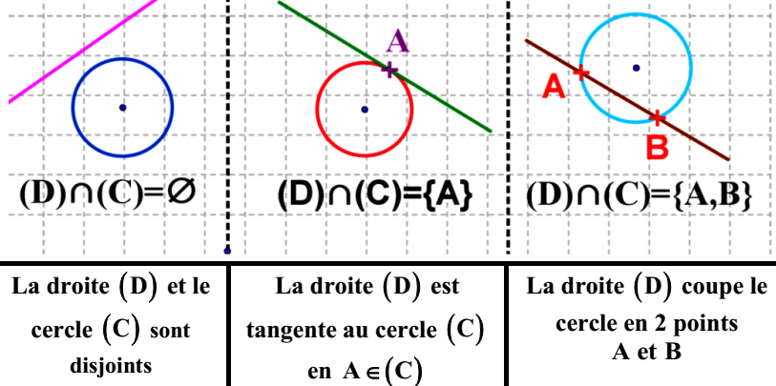

Propriété :
Soit $\left(C\right)$ un cercle de centre $Ω$ et de rayon $R$ et $\left(D\right)$ est une droite du plan.
- Si $d\left(Ω;\left(D\right)\right)>R$ , alors la droite $\left(D\right)$ ne coupe pas le cercle $\left(C\right)$.
- Si $d\left(Ω;\left(D\right)\right)=R$ , alors la droite $\left(D\right)$ et le cercle $\left(C\right)$ ont un seul point commun.
- Si $d\left(Ω;\left(D\right)\right)<R$ , alors la droite $\left(D\right)$ coupe le cercle $\left(C\right)$ en deux points distincts.
6 ) Equation cartésien de la tangente d’un cercle :
Définition:
Soit $\left(C\right)$ un cercle de centre $Ω$ et de rayon $R$ et $A$ est un point de $\left(C\right)$.
On dit qu’une droite $\left(D\right)$ est tangente à $\left(C\right)$ au point $A$ si et seulement si $\left(D\right)$ et $\left( ΩA\right)$ sont perpendiculaires au point $A$.
Propriété :
Soit $\left(C\right)$ un cercle de centre $Ω$ et $A$ est un point de $\left(C\right)$ et $M$ est un point d’une droite$\left(D\right)$.
$\left(D\right)$ est tangente à $\left(C\right)$ au point $A$ si et seulement si $\vec{AM}. \vec{AΩ}=0$.
Exercice de synthèse :
Dans un plan muni d'un repère orthonormé direct $\left(O;\vec{i};\vec{j}\right)$, on considère les points $A\left(2;-1\right)$
$B\left(-4;-3\right)$,$C\left(1 ;-3\right)$.
- a. Calculer $\vec{AB}⋅\vec{AC}$.
b. Calculer $\cos\left(\overline{\vec{AB};\vec{AC}}\right)$ et $\sin\left(\overline{\vec{AB};\vec{AC}}\right)$ en déduire la mesure principale de l’angle $\left(\overset{∧}{\vec{AB} ;\vec{AC}}\right)$.
c. Calculer la surface du triangle $ABC$.
- Déterminer une équation cartésienne de la droite $\left(D\right)$ passant par $B$ et perpendiculaire à $\left(AC\right)$.
- On considère le cercle $\left(C\right)$ d'équation $x^{2}+y^{2}+2x+4y-5=0$.
- Déterminer le rayon et les coordonnées du centre de $\left(C\right)$.
- Vérifier que $\left(C\right)$ est le cercle de diamètre $\left[AB\right]$.
- Donner une équation cartésienne de la droite $\left(∆\right)$ tangente à $\left(C\right)$ au point $A$.
- Donner une représentation paramétrique de $\left(C\right)$.
- Etudier la position relative du cercle $\left(C\right)$ et la droite $\left(D\right)$, en déterminant les coordonnées des points d’intersection s’ils existent.
- Résoudre graphiquement le système suivant $\left\{\begin{aligned}x^{2}+y^{2}+2x+4y-5<0 \\ x+2y+10≥0\end{aligned}\right.$

